ОБЪЕКТ, ОБЛАДАЮЩИЙ ПРИЗНАКАМИ
ОБЪЕКТА КУЛЬТУРНОГО НАСЛЕДИЯ
«Здание детского сада, 1941 г.»
(г. Чебоксары, ул. Промышленная, д. 9)
Одноэтажное прямоугольное в плане здание построено в 1941 г. как ясли-сад. Выполнено из кирпича, оштукатурено и окрашено.
Центр главного фасада отмечен фронтоном с люкарной. Прямоугольные оконные проемы подчеркнуты полочками на кронштейнах. Главный вход акцентирован тамбуром из стеклоблоков. Два окна, фланкирующие главный вход, отмечены прямым сандриком-полочкой.
Здание представляет интерес как образец использования классических традиций в архитектуре общественного здания 1940-х гг. Используется по назначению для размещения детского сада.

Фотографический материал
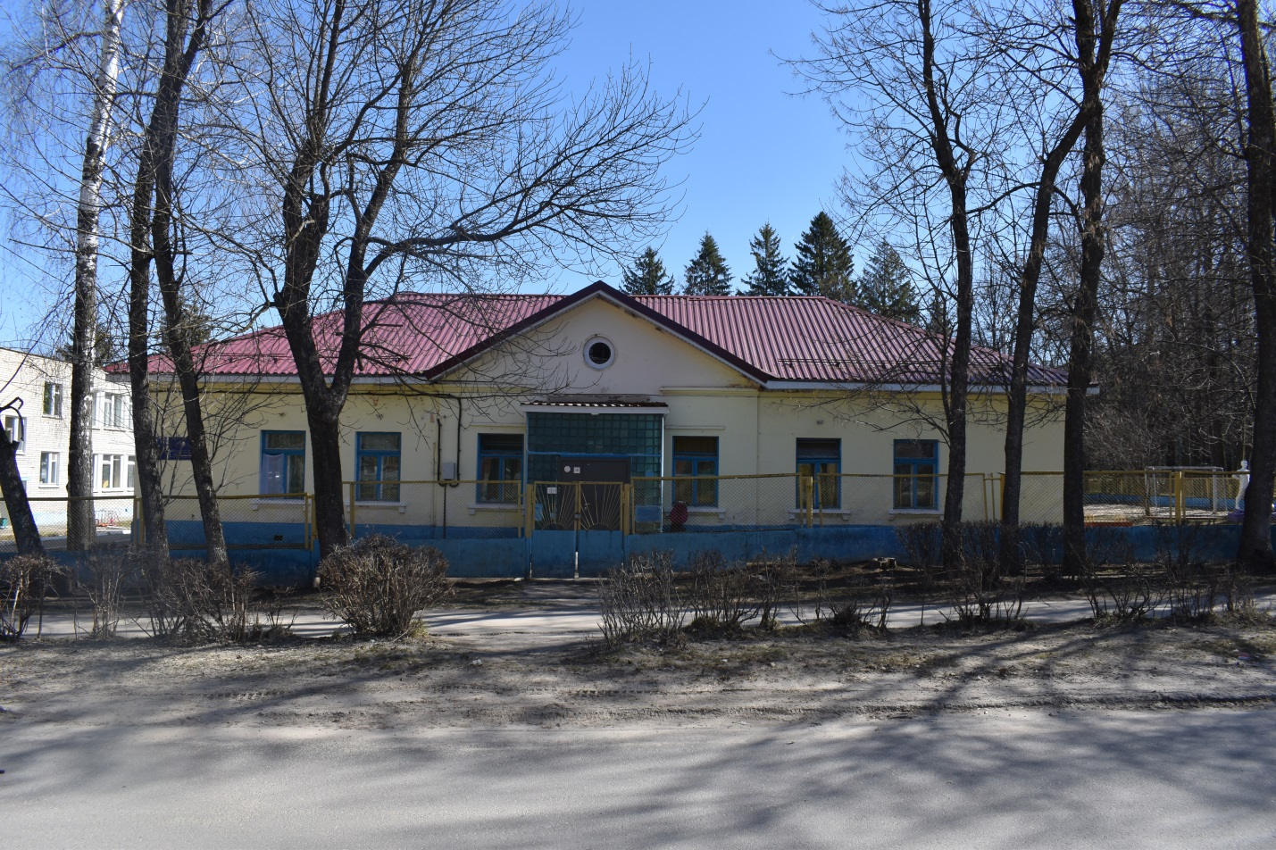
Общий вид
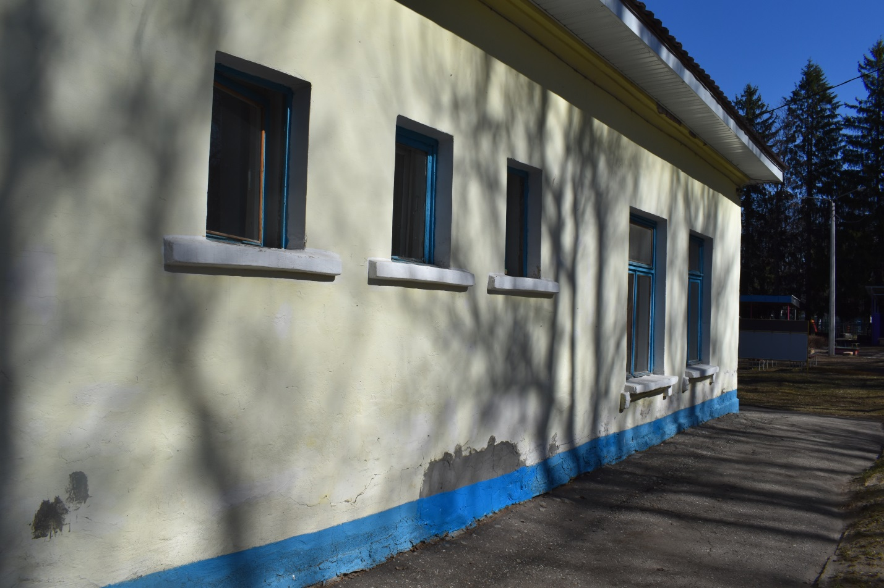
Вид с дворовой территории

